

**Об утверждении регламента государственной услуги "Выдача направления детям с ограниченными возможностями в специальные коррекционные и другие организации для получения медицинских, специальных образовательных и специальных социальных услуг"**

***Утративший силу***

Постановление акимата Северо-Казахстанской области от 7 сентября 2017 года № 359. Зарегистрировано Департаментом юстиции Северо-Казахстанской области 26 сентября 2017 года № 4317. Утратило силу постановлением акимата Северо-Казахстанской области от 2 марта 2020 года № 43

      Сноска. Утратило силу постановлением акимата Северо-Казахстанской области от 02.03.2020 № 43 (вводится в действие по истечении десяти календарных дней после дня его первого официального опубликования).

      В соответствии с пунктом 3 статьи 16 Закона Республики Казахстан от 15 апреля 2013 года "О государственных услугах" акимат Северо-Казахстанской области **ПОСТАНОВЛЯЕТ**:

      1. Утвердить прилагаемый регламент государственной услуги "Выдача направления детям с ограниченными возможностями в специальные коррекционные и другие организации для получения медицинских, специальных образовательных и специальных социальных услуг".

      2. Контроль за исполнением настоящего постановления возложить на коммунальное государственное учреждение "Управление образования акимата Северо-Казахстанской области".

      3. Настоящее постановление вводится в действие по истечении десяти календарных дней после дня его первого официального опубликования.

|  |  |
| --- | --- |
| *Аким* | *К. Аксакалов* |
| *Северо-Казахстанской области* |

|  |  |
| --- | --- |
|  | Утвержден постановлением акимата Северо-Казахстанской области от 7 сентября 2017 года № 359 |

**Регламент государственной услуги "Выдача направления детям с ограниченными возможностями в специальные коррекционные и другие организации для получения медицинских, специальных образовательных и специальных социальных услуг"**

**1. Общие положения**

      1. Регламент государственной услуги "Выдача направления детям с ограниченными возможностями в специальные коррекционные и другие организации для получения медицинских, специальных образовательных и специальных социальных услуг" (далее – государственная услуга) разработан в соответствии со стандартом государственной услуги "Выдача направления детям с ограниченными возможностями в специальные коррекционные и другие организации для получения медицинских, специальных образовательных и специальных социальных услуг", утвержденный приказом Министра образования и науки Республики Казахстан от 14 марта 2017 года № 120 "Об утверждении стандарта государственной услуги "Выдача направления детям с ограниченными возможностями в специальные коррекционные и другие организации для получения медицинских, специальных образовательных и специальных социальных услуг" (далее - Стандарт) (зарегистрирован в Реестре государственной регистрации нормативных правовых актов за № 15317), оказывается психолого-медико-педагогическими консультациями согласно приложению 1 к настоящему регламенту государственной услуги (далее – услугодатель).

      Прием заявления и выдача результата оказания государственной услуги осуществляется через канцелярию услугодателя.

      2. Форма оказания государственной услуги: бумажная.

      3. Результат оказания государственной услуги:

      1) выдача направления по форме согласно приложению 1 к Стандарту;

      2) оказание консультативной помощи родителям.

      4. Государственная услуга оказывается физическим лицам (далее – услугополучатели) бесплатно.

**2. Описание порядка действий структурных подразделений (работников) услугодателя в процессе оказания государственной услуги**

      5. Основанием для начала процедуры (действия) по оказанию государственной услуги является обращение услугополучателя (либо его представителя по нотариально заверенной доверенности) и принятие услугодателем от услугополучателя документов (далее - пакет документов):

      1) копия документа (оригинал для идентификации), удостоверяющего личность родителей (законных представителей);

      2) копия свидетельства о рождении ребенка (оригинал для идентификации).

      6. Основанием для отказа в оказании государственной услуги является установление недостоверности документов, представленных услугополучателем для получения государственной услуги, и (или) данных (сведений), содержащихся в них.

      7. Содержание каждой процедуры (действия), входящей в состав процесса оказания государственной услуги, длительность его выполнения:

      1) сотрудник канцелярии услугодателя осуществляет прием пакета документов, представленных услугополучателем, регистрирует их, передает руководителю услугодателя - 15 (пятнадцать) минут;

      В случаях представления услугополучателем неполного пакета документов согласно перечню, предусмотренном в п.5 настоящего регламента , и -(или) документов с истекшим сроком действия услугодатель отказывает в приеме пакета документов.

      2) руководитель услугодателя ознакамливается с пакетом документов, определяет ответственного исполнителя услугодателя, налагает соответствующую визу и передает пакет документов ответственному исполнителю услугодателя - 15 (пятнадцать) минут;

      3) ответственный исполнитель услугодателя изучает пакет документов услугополучателя, проводит комплексное психолого-медико-педагогическое обследование, формирует заключение, подготавливает проект направления и передает руководителю услугодателя на подпись - 6 (шесть) часов;

      руководитель услугодателя подписывает проект направления и передает в канцелярию услугодателя - 15 (пятнадцать) минут;

      сотрудник канцелярии услугодателя выдает направление по установленной форме услугополучателю, оказывает консультативную помощь - 15 (пятнадцать) минут.

      8. Результаты процедуры (действия) по оказанию государственной услуги, который служит основанием для начала выполнения следующей процедуры (действия):

      1) регистрация пакета документов;

      2) виза руководителя услугодателя;

      3) проект направления;

      4) подписание руководителем услугодателя проекта направления;

      5) выдача направления, оказание консультативной помощи услугополучателю.

**3. Описание порядка взаимодействия структурных подразделений (работников) услугодателя в процессе оказания государственной услуги**

      8. Перечень структурных подразделений, (работников) услугодателя, которые участвуют в процессе оказания государственной услуги:

      1) сотрудник канцелярии услугодателя;

      2) руководитель услугодателя;

      3) ответственный исполнитель услугодателя.

      9. Описание последовательности процедур (действий) между структурными подразделениями (работниками), длительность каждой процедуры (действия):

      1) сотрудник канцелярии услугодателя осуществляет прием пакета документов, представленных услугополучателем, регистрирует их, передает руководителю услугодателя - 15 (пятнадцать) минут;

      В случаях представления услугополучателем неполного пакета документов согласно перечню, предусмотренном в п.5 настоящего регламента , и -(или) документов с истекшим сроком действия услугодатель отказывает в приеме пакета документов.

      2) руководитель услугодателя ознакамливается с пакетом документов, определяет ответственного исполнителя услугодателя, налагает соответствующую визу и передает пакет документов ответственному исполнителю услугодателя - 15 (пятнадцать) минут;

      3) ответственный исполнитель услугодателя изучает пакет документов услугополучателя, проводит комплексное психолого-медико-педагогическое обследование, формирует заключение, подготавливает проект направления и передает руководителю услугодателя на подпись - 6 (шесть) часов;

      руководитель услугодателя подписывает проект направления и передает в канцелярию услугодателя - 15 (пятнадцать) минут;

      сотрудник канцелярии услугодателя выдает направление по установленной форме услугополучателю, оказывает консультативную помощь - 15 (пятнадцать) минут.

      Описание последовательности процедур (действия) взаимодействий структурными подразделениями (работниками) с указанием длительности каждой процедуры (действия), необходимых для оказания государственной услуги приведено в справочнике бизнес-процессов оказания государственной услуги согласно приложению 2 к настоящему регламенту государственной услуги.

**4. Описание порядка взаимодействия с Государственной корпорацией и (или) иными услугодателями, а также порядка использования информационных систем в процессе оказания государственной услуги**

      10. Данная государственная услуга через НАО "Государственная корпорация" "Правительство для граждан" и веб-портал "электронного правительства" не оказывается.

|  |  |
| --- | --- |
|  | Приложение 1 к регламенту государственной услуги "Выдача направления детям с ограниченными возможностями в специальные коррекционные и другие организации для получения медицинских, специальных образовательных и специальных социальных услуг" |

**Список психолого-медико-педагогических консультаций Северо-Казахстанской области**

|  |  |  |  |
| --- | --- | --- | --- |
| № | Наименование услугодателя | Адрес местонахождения услугодателя | Время выдачи результата оказания государственной услуги |
| 1 | Коммунальное государственное учреждение "Областная психолого-медико-педагогическая консультация" коммунального государственного учреждения "Управление образования   акимата   Северо-Казахстанской области | Северо-Казахстанская область, город Петропавловск,   улица Пушкина, 103 | С понедельника по пятницу включительно, кроме выходных и праздничных дней, согласно Трудовому кодексу Республики Казахстан и в соответствии с установленным графиком работы |
| 2 | Коммунальное государственное учреждение "Региональная психолого- медико-педагогическая консультация Акжарского района" коммунального государственного учреждения "Управление образования   акимата   Северо-Казахстанской области | Северо-Казахстанская область, Акжарский район,   село Талшик,   улица Аблай-хана, 7 | С понедельника по пятницу включительно, кроме выходных и праздничных дней, согласно Трудовому кодексу Республики Казахстан и в соответствии с установленным графиком работы |
| 3 | Коммунальное государственное учреждение "Региональная  психолого-медико-педагогическая консультация района Шал акына" коммунального государственного учреждения "Управление образования   акимата   Северо-Казахстанской области | Северо-Казахстанская область, района Шал акына,   город Сергеевка,   улица Гончара, 25 | С понедельника по пятницу включительно, кроме выходных и праздничных дней, согласно Трудовому кодексу Республики Казахстан и в соответствии с установленным графиком работы |

|  |  |
| --- | --- |
|  | Приложение 2 к регламенту государственной услуги "Выдача направления детям с ограниченными возможностями в специальные коррекционные и другие организации для получения медицинских, специальных образовательных и специальных социальных услуг" |

**Справочник бизнес-процессов оказания государственной услуги через канцелярию услугодателя**

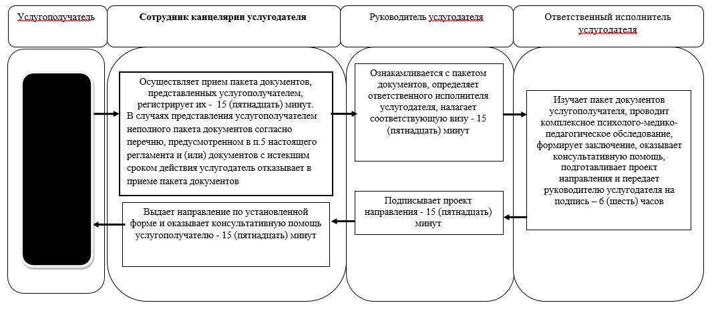

      Условные обозначения:

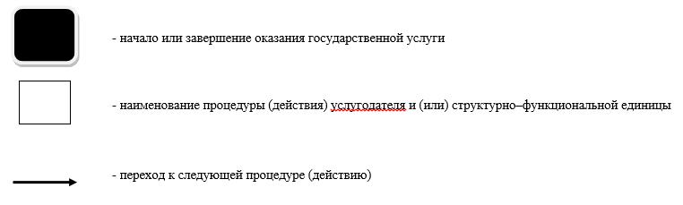

© 2012. РГП на ПХВ «Институт законодательства и правовой информации Республики Казахстан» Министерства юстиции Республики Казахстан